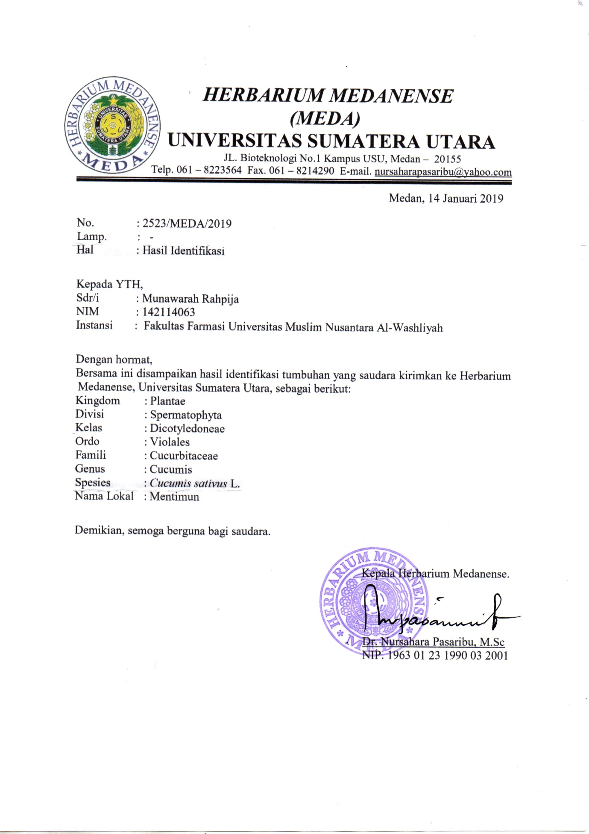**Lampiran 1.**Hasil Identifikasi Sampel Buah Mentimun

**Lampiran 2.** Tumbuhan Mentimun

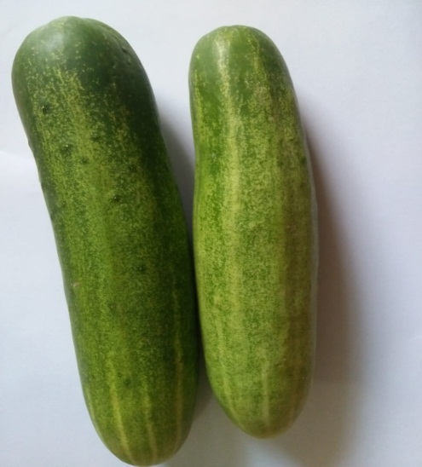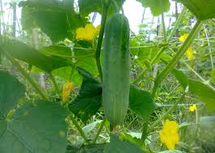

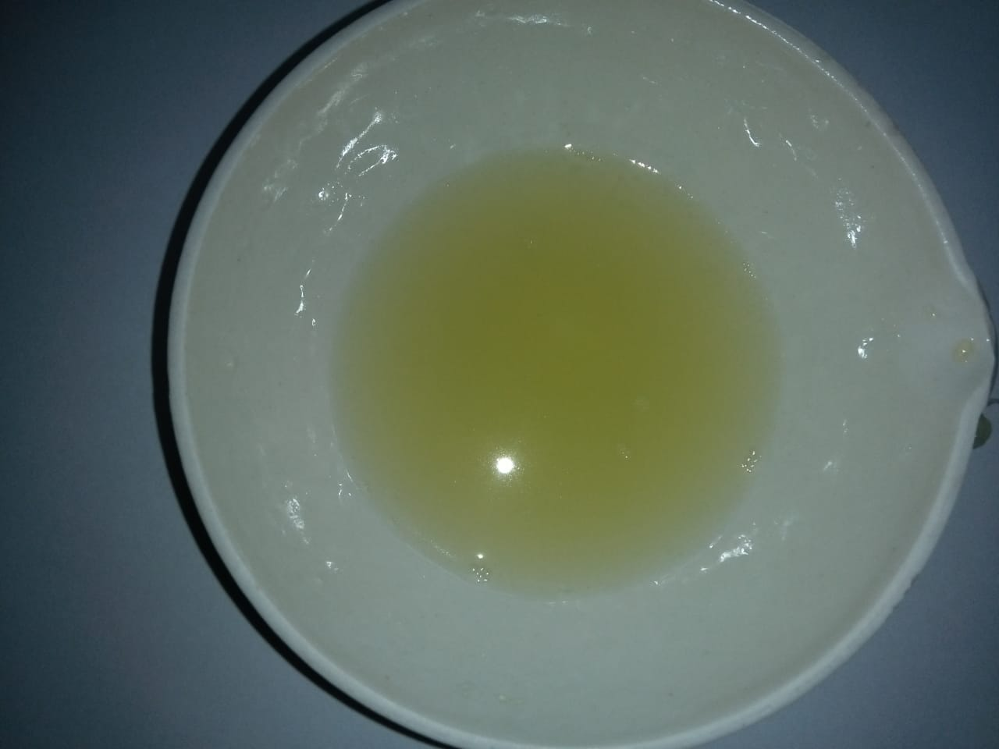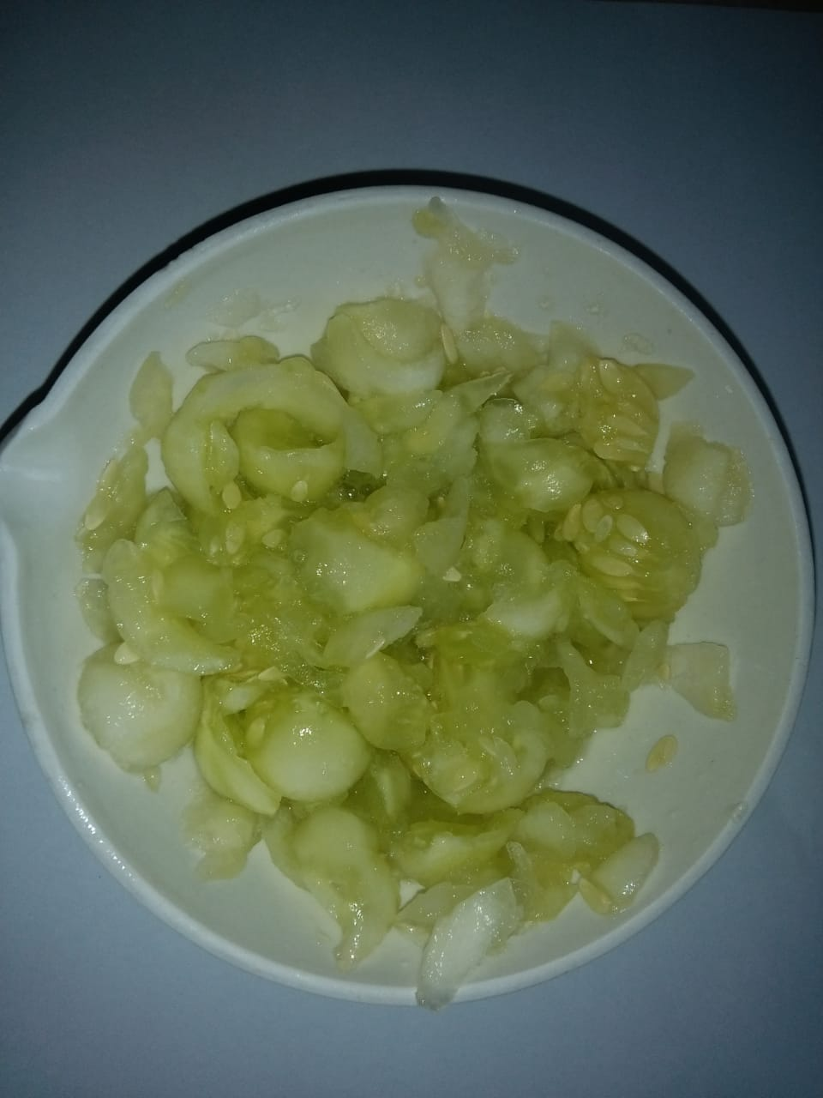**Tumbuhan mentimun Buah mentimun**

**Potongan buah mentimun Sari air buah mentimun**

**Lampiran 3.**Alat dan Bahan yang digunakan

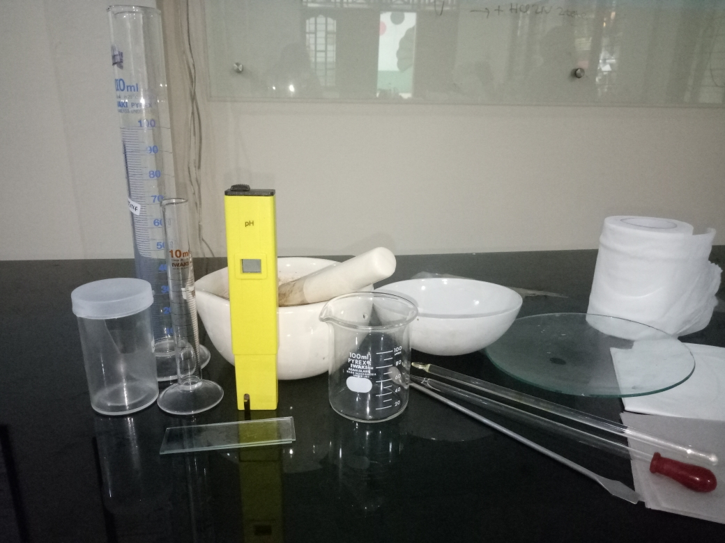

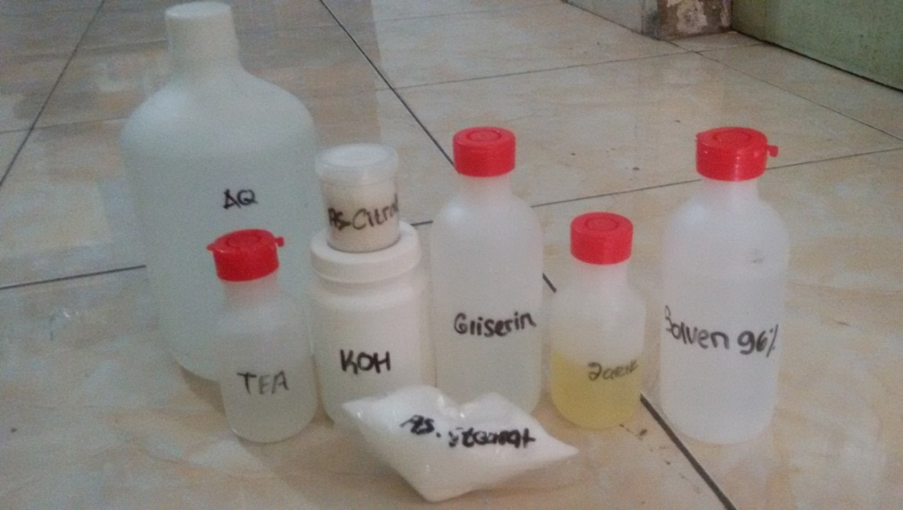

**Lampiran 4.** Kerangka Pikir Penelitian

Variabel bebas

Variabel terikat

Parameter

Buah mentimun (*cucumis sativus* L)

1. Penentuan pH sediaan
2. Uji derajad keasaman (pH)
3. Uji ketinggian busa
4. Pemeriksaan stabilitas sediaan
5. Uji iritasi sediaan
6. Uji hedonik pada sukarelawan
7. Uji alkali bebas

Sari air buah sari

Pembuatan sabun transparan: Sari air buah mentimunkonsentrasi

5% 10%, 15%.

Skrining fitokimia

**Lampiran 5.** Bagan Alir Proses Pembuatan Sabun Transparan

Asam stearat

**←** Dipanaskan pada suhu 60-70ºC

Sampai Melebur

**←**Dimasukan minyak jarak

←Diaduk homogen

Pencampuran minyak dan asam stearat

**←**Dijaga suhu 70-80ºC

**←**Dimasukan KOH,

**←**Diaduk sampai homogen

**←**Diaduk kuat

Penyabunan

**←**Ditambah sari buan mentimun, gliserin,gula,asam

sitrat,TEA, dan etanol

Pencampuran

**←**Dijaga suhu 40ºC

**←**Dituangkan kedalam cetakan

Sediaan sabun transparan

**Lampiran 6.**Sediaan sabun transparan sari air buah mentimun

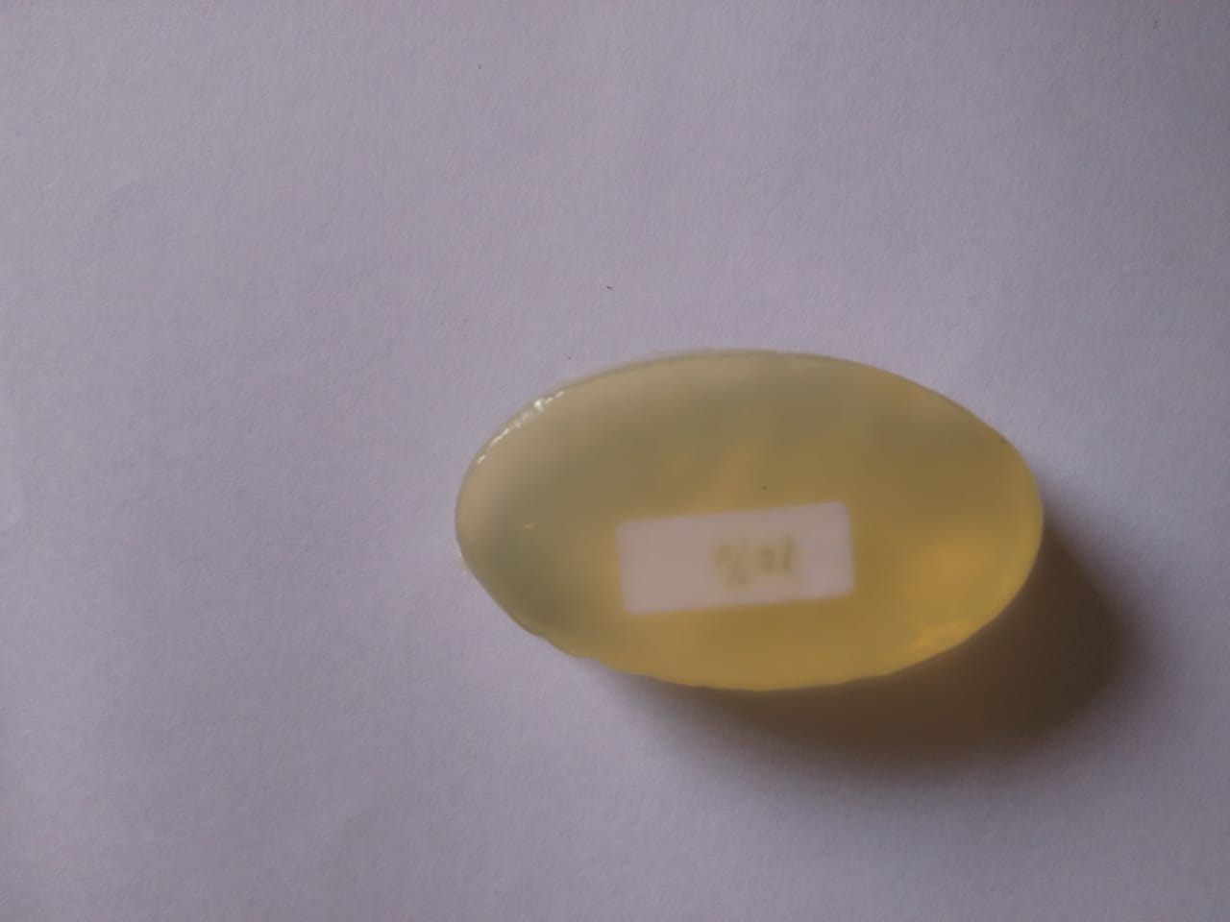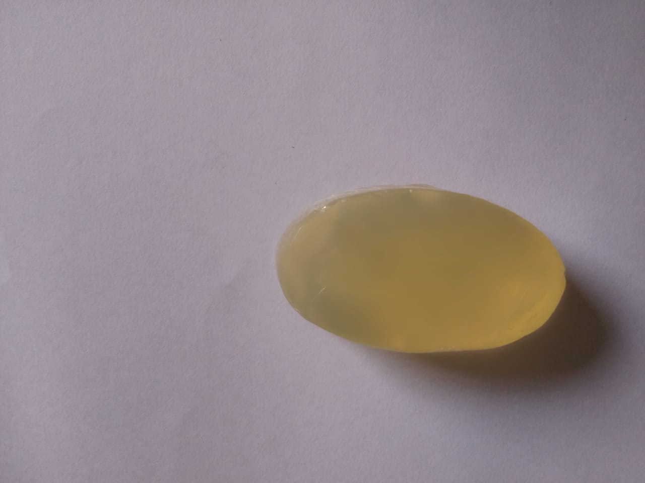

Sabun padat transparan blanko Sabun padat transparan SMt 5%

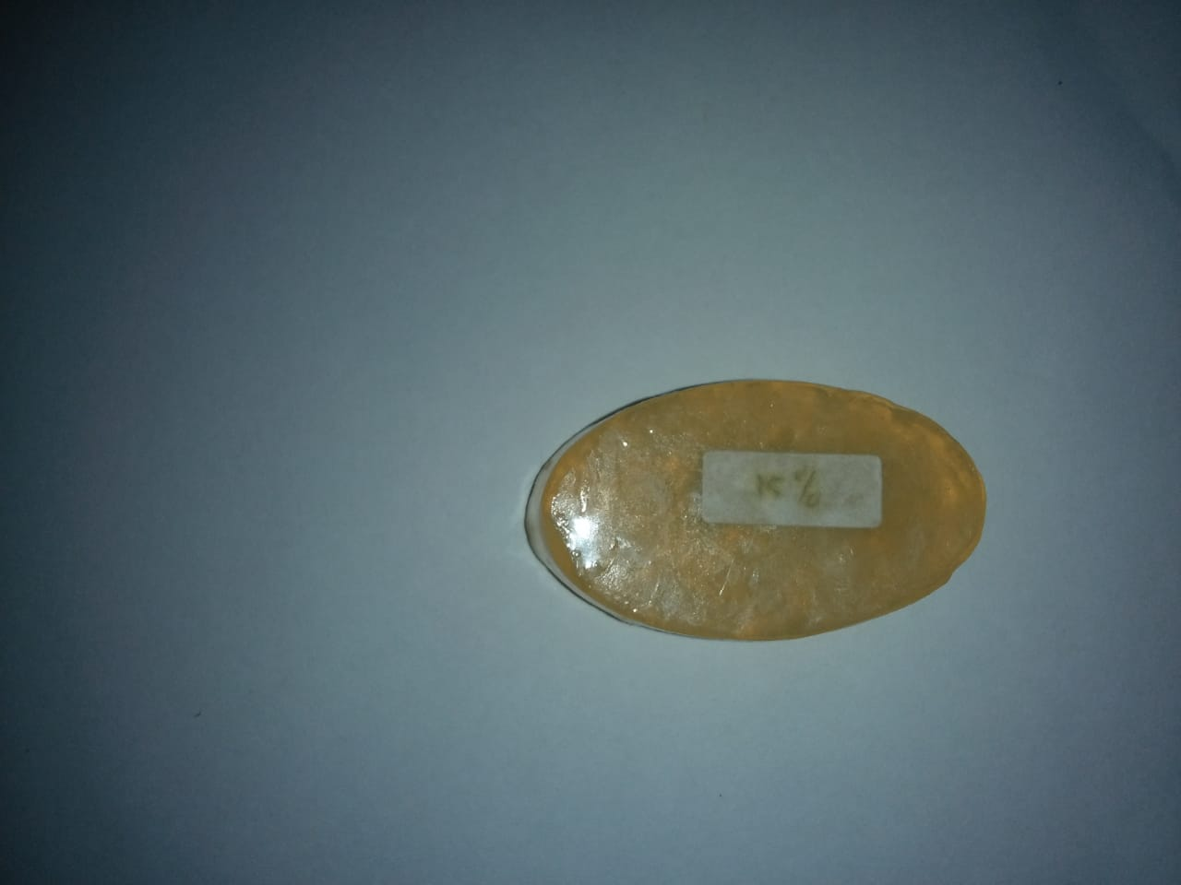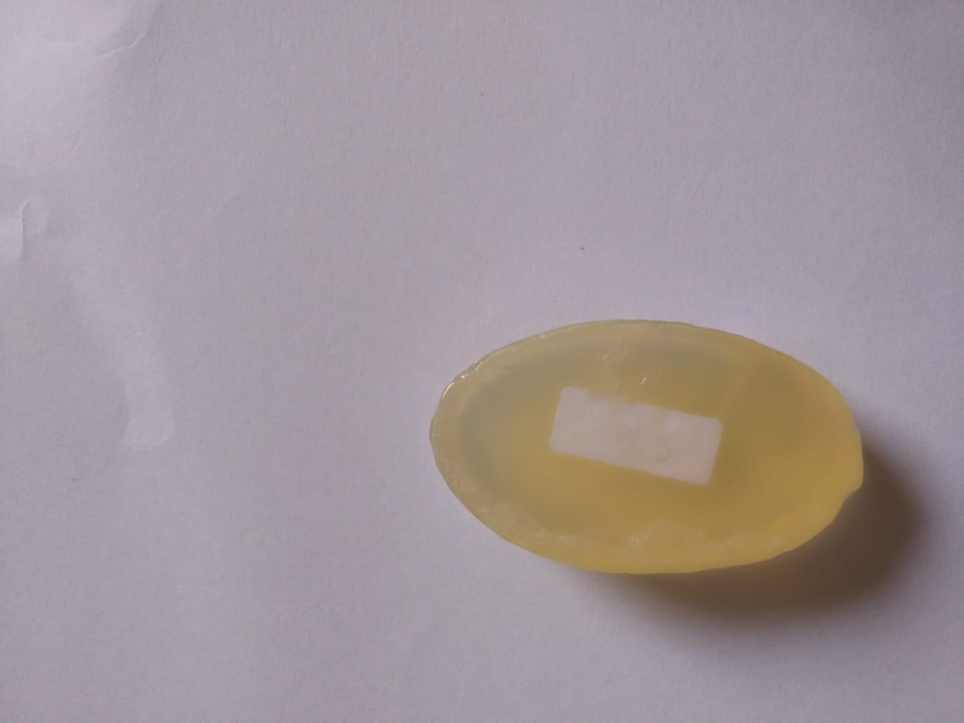

Sabun padat transparan SMt 10% Sabun padat transparan SMt SMt 15%

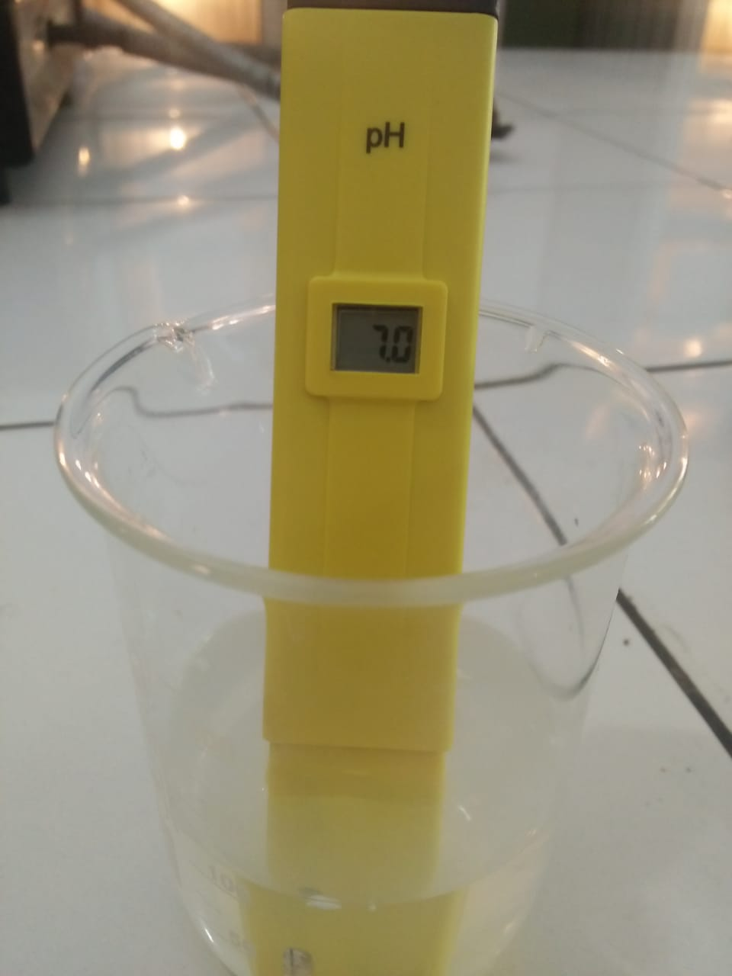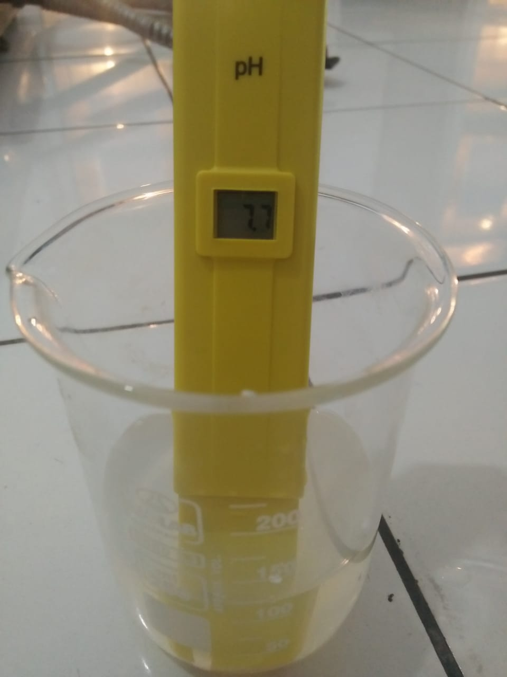**Lampiran 7.** Pengujian pH Sediaan Sabun Padat Transparan

Sabun padat transparan blanko Sabun padat transparan SMt 5%

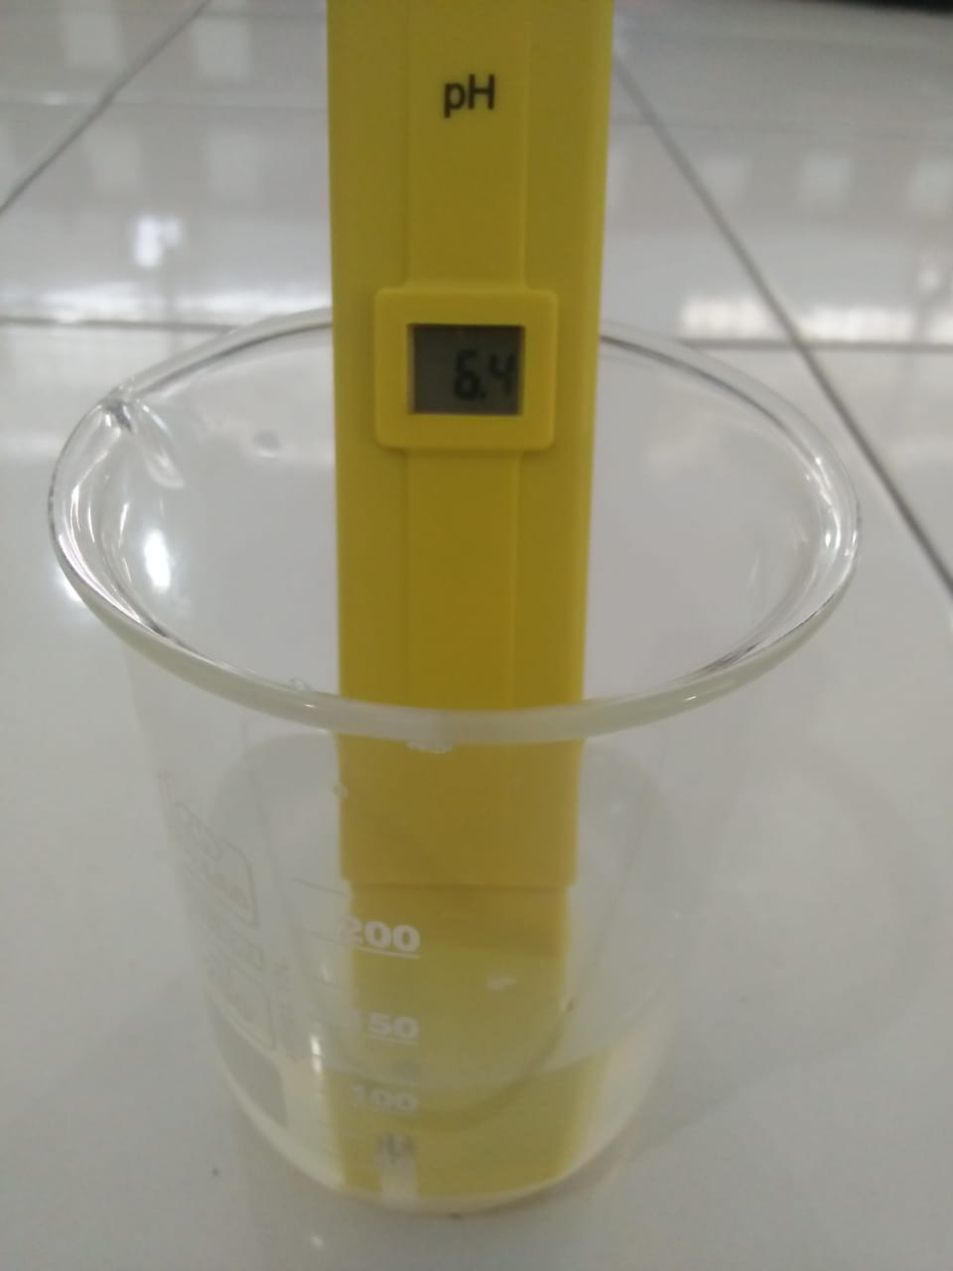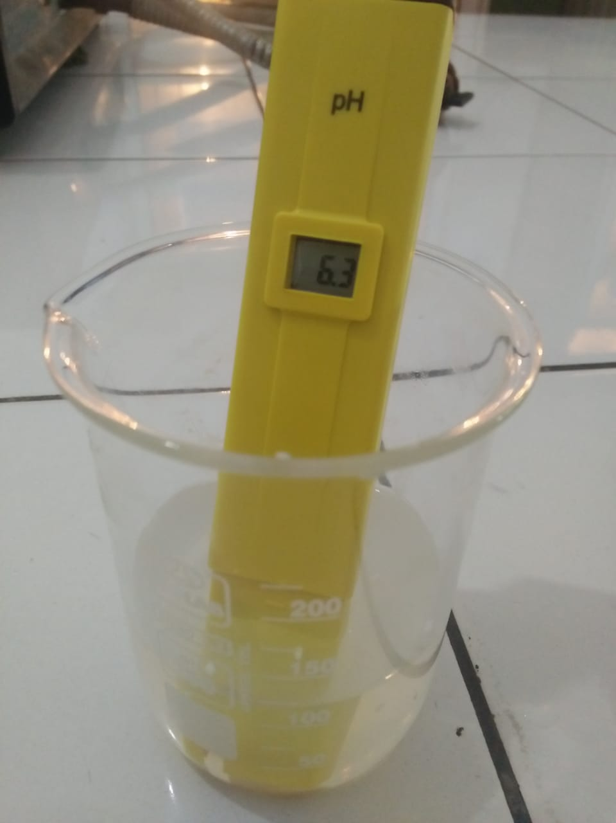

Sabun padat transparan SMt 10% Sabun padat transparan SMt SMt 15%

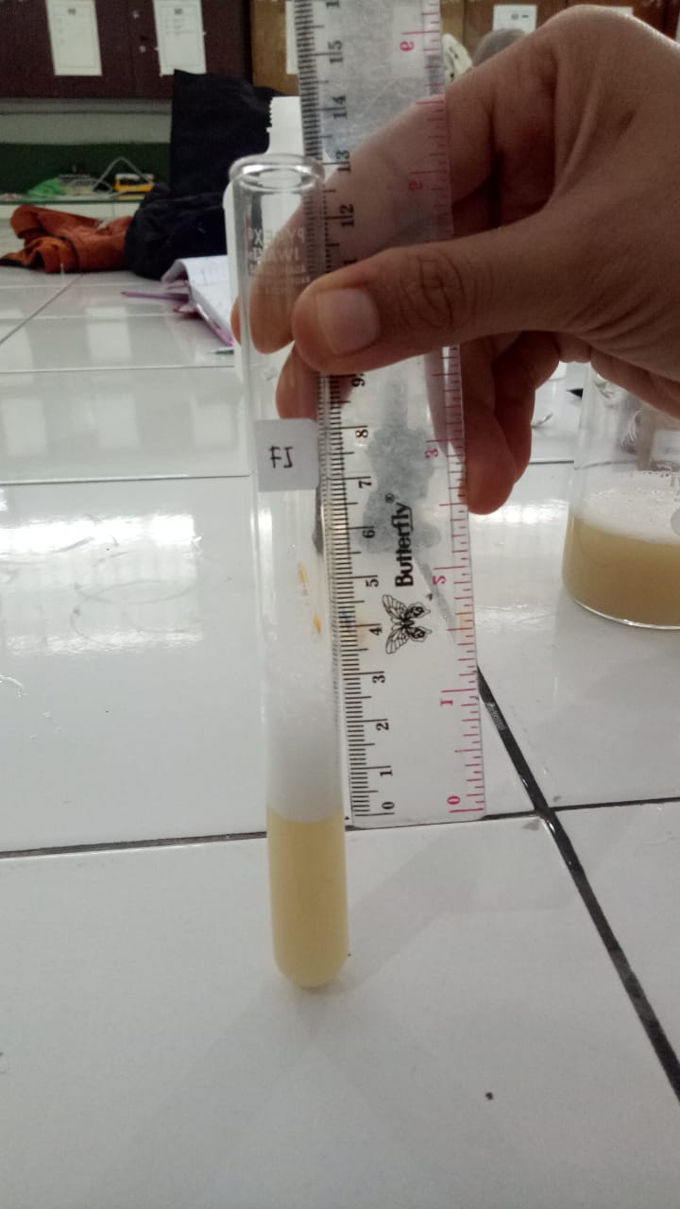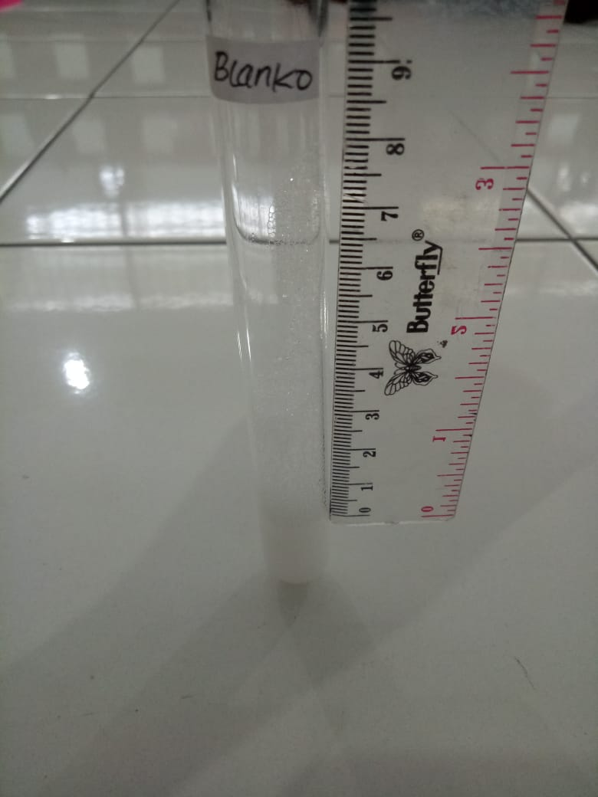**Lampiran 8.** Uji Tinggi Busa

Sabun padat transparan blanko Sabun padat transparan SMt 5%

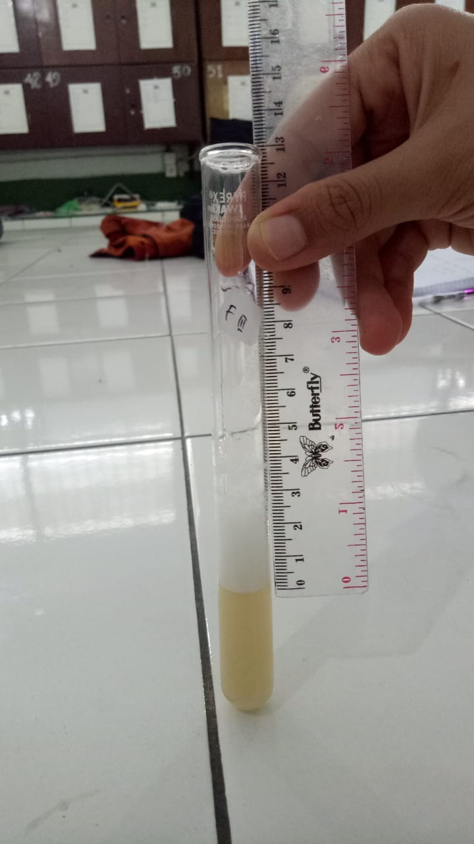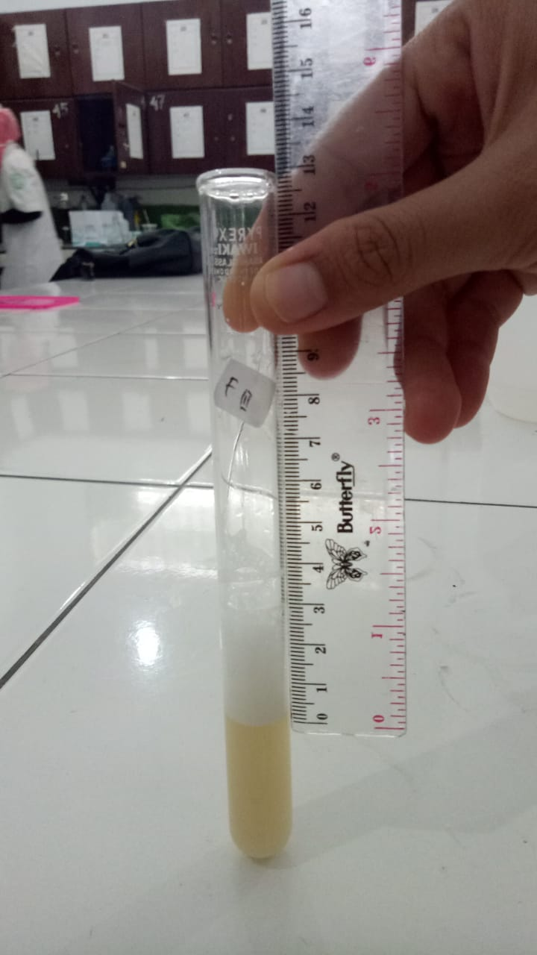

Sabun padat transparan SMt 10% Sabun padat transparan SMt SMt 15%

**Lampiran 9**. Data dan Perhtungan Pembakuan HCl 0,1 N

|  |  |  |
| --- | --- | --- |
| NO | Berat ${Na}_{2}{CO}_{3}$ (mg) | Volume HCl untruk titrasi (ml) |
| 1. | 100,0 | 18,95 |
| 2. | 100,5 | 19,05 |
| 3. | 100,3 | 19,05 |

BM Natrium karbonat = 105,99 g/mol

1 M = 2 N

BE = ½ x 105,99 g/mol = 52,995 g/mol

mgrek yang dititer = mgrek pentiter

(Volume x N) Asam kloridat = $\frac{Bobot Natrium karbonat}{BE Natrium karbonatt}$

Normalitas Asam klorida:

1. 18,95 ml x N = $\frac{100,0 mg}{52,995 mg/mmol}$

N = 0,0996

1. 19,05 ml x N = $\frac{100,05mg}{52,995 mg/mmol}$

N = 0,0995

1. 19,05 ml x N = $\frac{100,03mg}{52,995 mg/mmol}$

N = 0,0994

Normalitas As. klorida rata-rata = $\frac{0,0996 + 0,0995 +0,0994 }{3}$

Normalitas As. klorida rata-rata = 0,0995

Dipipet 50 ml larutan Asam klorida ini lalu dimasukkan ke dalam labu tentukur 500 ml dan dicukupkan sampai garis tanda maka diperoleh larutan asam klorida dengan normalitas 0,00995 N

**Lampiran 10. Contoh Perhitungan Hasil Uji Alkali Bebas Pada Sabun**

Diambil contoh sabun transparan formula Sabun transparan SMt 15%

Kadar alkali Bebas Dihitung Sebagai NaOH

= $\frac{Volume HCl \left(ml\right)× N. HCl mgrek/ml × 0,04g}{Bobot Sabun yang ditimbang (g)}$

Volume HCl pada titrasi = 2,10 ml

Normalitas HCl = 0,00995

Bobot sabun yang ditimbang = 10,0003 g

Kadar Alkali bebas = $\frac{2,10 ml ×0,00995 N × 0,04 g}{10,0003 g}$ x 100%

Kadar Alkali bebas = 0,084 %

Dengan cara yang sama dihitung untuk 6 kali pengulangan dan untuk formula lainnya. Data dan hasil perhitungannya dapat dilihat pada Lampiran 17.

**Lampiran 11.** ContohPerhitungan Statistik Kadar Alkali Bebasdi dalam Sabun

Diambil data dari formula Sabun transparan SMt 15%

|  |  |  |  |
| --- | --- | --- | --- |
| **No.** | Kadar  Alkali Bebas (%) (X) | **X -** |  |
| 1. | 0,0836 | 0,002 | 0,000003 |
| 2. | 0,0856 | 0,0036 | 0,000013 |
| 3. | 0,0816 | -0,0003 | 0,000000 |
| 4. | 0,0796 | -0,0023 | 0,000005 |
| 5. | 0,0796 | -0,0023 | 0,000005 |
| 6. | 0,0816 | -0,0003 | 0,000000 |
| **N = 6** | **∑ X =**0,49151  **=** 0,0819 | |  |

Standar deviasi (SD) = = = 0,002

Dasar penolakan data adalah apabila thitung> ttabel dengan tingkat kepercayaan 99%

α = 0,01; n = 6, dk = 5 dan ttabel = 4,032

1. thitung === 1,75
2. thitung === 3,84
3. thitung === 0,35
4. thitung === 2,44
5. thitung === 2,44
6. thitung === 0,35

Seluruh thitung dari ke-6 perlakuan < ttabel, berarti semua data ini bisa diterima.

**Menghitung kadar alkali bebas sebenarnya =**

Kadar alkali bebas rata-rata ± t (1 – ½ α).dk x 

Kadar alkali bebas rata-rata () = 0,082%

Standar deviasi (SD) =0,002

Kadar alkali bebas sebenarnya =  ± t (1 – 1/ 2 α).dk x 

Kadar alkali bebas sebenarnya = 0,082 ± 4,032 x $\frac{0,002}{2,449}$

Kadar alkali bebas sebenarnya= (0,082 ± 0,004) %.

Dengan cara yang sama dihitung kadar alkali bebas untuk formula lainnya. Data selengkapnya dapat dilihat pada lampiran 16

**Lampiran 12.** Hasil Perhitungan Hasil Uji Alkali Bebas Pada Sabun Padat Transparan

Normalitas larutan standar HCl = 0,0095

Kesetaraan NaOH : 1ml larutan HCl 0,1 N setara dengan 0,04 NaOH

|  |  |  |  |  |  |
| --- | --- | --- | --- | --- | --- |
| No | Formula | Bobot sabun yang ditimbang (g) | Volume larutan standar HCl sebagai pentiter (ml) | Kadar alkali bebas (%) | Kadar alkali bebas rata-rata (%) |
| 1 | Blanko (dasar sabun) | 10,0550 | 1,90 | 0,075 | 0,074 |
| 10,0650 | 1,85 | 0,073 |
| 10,0610 | 1,85 | 0,073 |
| 10,0575 | 1,90 | 0,075 |
| 10,0550 | 1,85 | 0,073 |
| 10,0640 | 1,90 | 0,075 |
|  | Standar deviasi = 0,002  Kadar alkali bebas sebenarnya = (0,074± 0,003) % | | | | |
| 2. | Sabun transparan SMt 5% | 10,0550 | 2,00 | 0,079 | 0,076 |
| 10,0650 | 1,95 | 0,077 |
| 10,0610 | 1,95 | 0,077 |
| 10,0575 | 1,90 | 0,075 |
| 10,0550 | 1,90 | 0,075 |
| 10,0640 | 1,90 | 0,075 |
|  | Standar deviasi = 0,002  Kadar alkali bebas sebenarnya = (0,076± 0,003) % | | | | |
| 3. | Sabun transparan SMt 10% | 10,0003 | 1,95 | 0,078 | 0,080 |
| 10,0005 | 2,00 | 0,080 |
| 10,0010 | 2,05 | 0,082 |
| 10,0002 | 2,00 | 0,080 |
| 10,0000 | 2,00 | 0,080 |
| 10,0005 | 2,05 | 0,082 |
|  | Standar deviasi = 0,002  Kadar alkali bebas sebenarnyarnya = (0,080± 0,004) % | | | | |

**Lampiran 13.** (Lanjutan)Hasil Perhitungan Hasil Uji Alkali Bebas Pada Sabun Padat Transparan

|  |  |  |  |  |  |
| --- | --- | --- | --- | --- | --- |
| No | Formula | Bobot sabun yang ditimbang (g) | Volume larutan standar HCl sebagai pentiter (ml) | Kadar alkali bebas (%) | Kadar alkali bebas rata-rata (%) |
| 4. | Sabun transparan SMt 15% | 10,0003 | 2,10 | 0,084 | 0,082 |
| 10,0005 | 2,15 | 0,086 |
| 10,0010 | 2,05 | 0,082 |
| 10,0002 | 2,00 | 0,080 |
| 10,0000 | 2,00 | 0,080 |
| 10,0005 | 2,05 | 0,082 |
|  | Standar deviasi = 0,002  Kadar alkali bebas sebenarnya = (0,082 ± 0,004) % | | | | |

**Lampiran 14.** Contoh Perhitungan Rentang Kesukaan

|  |  |  |  |  |
| --- | --- | --- | --- | --- |
| Panelis | Hasil Uji Kesukaan Warna Pada Sukarelawan | | | |
| Kode | Nilai kesukaan (X) | (Xi - ) | (Xi - )2 |
| 1 | TS | 2 | 0,1000 | 0,0100 |
| 2 | KS | 3 | 0,9000 | 0,8100 |
| 3 | TS | 2 | -0,1000 | 0,0100 |
| 4 | KS | 3 | 0,9000 | 0,8100 |
| 5 | TS | 2 | -0,1000 | 0,0100 |
| 6 | TS | 2 | -0,1000 | 0,0100 |
| 7 | TS | 2 | -0,1000 | 0,0100 |
| 8 | TS | 2 | -0,1000 | 0,0100 |
| 9 | KS | 3 | 0,9000 | 0,8100 |
| 10 | TS | 2 | -0,1000 | 0,0100 |
| 11 | TS | 2 | -0,1000 | 0,0100 |
| 12 | TS | 2 | -0,1000 | 0,0100 |
| 13 | KS | 3 | 0,9000 | 0,8100 |
| 14 | STS | 1 | -1,1000 | 1,2100 |
| 15 | TS | 2 | -0,1000 | 0,0100 |
| 16 | TS | 2 | -0,1000 | 0,0100 |
| 17 | TS | 2 | -0,1000 | 0,0100 |
| 18 | STS | 1 | -1,1000 | 1,2100 |
| 19 | STS | 1 | -1,1000 | 1,2100 |
| 20 | KS | 3 | 0,9000 | 0,8100 |
| Nilai kesukaan rata-rata ($\overline{X}$) = 2,1000 | | | Nilai total (Xi - )2 = 7,8000 | |

Standar deviasi (SD) = $\sqrt{\frac{\sum{({Xi-\overline{X})}^{2}}}{n-1}}$

Standar deviasi (SD)= $\sqrt{\frac{7,8000}{20-1}}$ = 0,6407

Rentang nilai kesukaan warna dari sediaan basis gel *hand sanitizer*

= Nilai rata-rata ($\overline{X})$-0,6407 $≥$ µ $≤$ Nilai rata-rata ($\overline{X})$ +0,6407

= 2,1000-0,6407 $≥$ µ $≤$ 2,1000+ 0,6407

= 1,4593 $≥$ µ $≤$ 2,7407

Dengan cara yang sama dihitung untuk formula lainnya dan untuk kriteria lainnya yaitu untuk kriteria bau, bentuk/konsistensi Data selengkapnya dapat dilihat pada Lampiran 15, 16, dan 17.

**Lampiran 15.** Data dan Perhitungan Rentang Kesukaan Secara Organoleptis Terhadap Warna Berbagai Formula Sabun Padat Transparan

|  |  |  |  |  |  |  |  |  |
| --- | --- | --- | --- | --- | --- | --- | --- | --- |
| Panelis | Hasil uji kesukaan warna dari berbagai formula  sediaan Sabun Padat Transparan | | | | | | | |
| Blanko (dasar sabun) | | Sabun transparan SMt 5% | | Sabun transparan SMt 10% | | Sabun transparan SMt 15% | |
| kode | nilai | kode | nilai | kode | nilai | kode | nilai |
| 1 | TS | 2 | TS | 2 | SS | 5 | S | 4 |
| 2 | KS | 3 | KS | 3 | SS | 5 | S | 4 |
| 3 | TS | 2 | KS | 3 | SS | 5 | S | 4 |
| 4 | KS | 3 | KS | 3 | SS | 5 | KS | 3 |
| 5 | TS | 2 | TS | 2 | SS | 5 | S | 4 |
| 6 | TS | 2 | TS | 2 | SS | 5 | S | 4 |
| 7 | TS | 2 | TS | 2 | S | 4 | S | 4 |
| 8 | TS | 2 | TS | 2 | SS | 5 | S | 4 |
| 9 | KS | 3 | KS | 3 | SS | 5 | S | 4 |
| 10 | TS | 2 | TS | 2 | SS | 5 | S | 4 |
| 11 | TS | 2 | KS | 3 | S | 4 | S | 4 |
| 12 | TS | 2 | TS | 2 | SS | 5 | S | 4 |
| 13 | KS | 3 | KS | 3 | SS | 5 | KS | 3 |
| 14 | STS | 1 | TS | 2 | SS | 5 | S | 4 |
| 15 | TS | 2 | TS | 2 | SS | 5 | SS | 5 |
| 16 | TS | 2 | TS | 2 | SS | 5 | SS | 5 |
| 17 | TS | 2 | TS | 2 | SS | 5 | S | 4 |
| 18 | STS | 1 | KS | 3 | SS | 5 | SS | 5 |
| 19 | STS | 1 | KS | 3 | SS | 5 | SS | 5 |
| 20 | KS | 3 | KS | 3 | SS | 5 | S | 4 |

|  |  |  |  |  |
| --- | --- | --- | --- | --- |
|  | Blanko (dasar sabun) | Sabun transparan SMt 5% | Sabun transparan SMt 10% | Sabun transparan SMt 15% |
| Rata-rata nilai kesukaaan = | 2,2000 | 2,4500 | 4,9000 | 4,1000 |
| Standar deviasi = | 0,6407 | 0,5104 | 0,3078 | 0,5525 |
| Rentang nilai kesukaan = | 1,4583 sampai 2,7407 | 1,9396 sampai 5,3945 | 4,5922 sanpai 5,2078 | 3,5475 sampai 4,36525 |

**Lampiran 16.** Data dan Perhitungan Rentang Kesukaan Secara Organoleptis Terhadap Bau Berbagai Formula Sabun Padat Transparan

|  |  |  |  |  |  |  |  |  |
| --- | --- | --- | --- | --- | --- | --- | --- | --- |
| Panelis | Hasil uji kesukaan bau dari berbagai formula  sediaan Sabun Padat Transparan | | | | | | | |
| Blanko (dasar sabun) | | Sabun transparan SMt 5% | | Sabun transparan SMt 10% | | Sabun transparanSMt 15% | |
| kode | nilai | kode | nilai | kode | nilai | kode | nilai |
| 1 | STS | 1 | KS | 3 | S | 4 | S | 4 |
| 2 | STS | 1 | KS | 3 | SS | 5 | KS | 3 |
| 3 | TS | 2 | S | 4 | SS | 5 | S | 4 |
| 4 | KS | 3 | KS | 3 | SS | 5 | S | 4 |
| 5 | TS | 2 | S | 4 | SS | 5 | S | 4 |
| 6 | KS | 3 | S | 4 | SS | 5 | S | 4 |
| 7 | KS | 3 | S | 4 | SS | 5 | SS | 5 |
| 8 | TS | 2 | S | 4 | SS | 5 | S | 4 |
| 9 | KS | 3 | S | 4 | SS | 5 | S | 4 |
| 10 | STS | 1 | S | 4 | SS | 5 | SS | 5 |
| 11 | TS | 2 | S | 4 | S | 4 | S | 4 |
| 12 | TS | 2 | S | 4 | SS | 5 | S | 4 |
| 13 | KS | 3 | KS | 3 | SS | 5 | KS | 3 |
| 14 | KS | 3 | S | 4 | SS | 5 | S | 4 |
| 15 | TS | 2 | KS | 3 | SS | 5 | SS | 5 |
| 16 | TS | 2 | KS | 3 | SS | 5 | SS | 5 |
| 17 | TS | 2 | S | 4 | SS | 5 | S | 4 |
| 18 | TS | 2 | KS | 3 | SS | 5 | SS | 5 |
| 19 | STS | 1 | KS | 3 | SS | 5 | SS | 5 |
| 20 | KS | 3 | S | 4 | SS | 5 | S | 4 |

|  |  |  |  |  |
| --- | --- | --- | --- | --- |
|  | Blanko (dasar sabun) | Sabun transparan SMt 5% | Sabun transparan SMt 10% | Sabun transparan SMt 15% |
| Rata-rata nilai kesukaaan = | 2,1500 | 3,6000 | 4,9000 | 4,2000 |
| Standar deviasi = | 0,7452 | 0,5026 | 0,3078 | 0,6156 |
| Rentang nilai kesukaan = | 1,4048 sampai 2,8952 | 3,0974 sampai 4,1026 | 4,5922 sanpai 5,2078 | 3,5844 sampai 4,38156 |

**Lampiran 17.** Data dan Perhitungan Rentang Kesukaan Secara Organoleptis Terhadap Bentuk Berbagai Formula Sabun Padat Transparan

|  |  |  |  |  |  |  |  |  |
| --- | --- | --- | --- | --- | --- | --- | --- | --- |
| Panelis | Hasil uji kesukaan bentuk dari berbagai formula  sediaan Sabun Padat Transparan | | | | | | | |
| Blanko (dasar sabun) | | Sabun transparan SMt 5% | | Sabun transparan SMt 10% | | Sabun transparanSMt 15% | |
| kode | nilai | kode | nilai | kode | nilai | Kode | nilai |
| 1 | KS | 3 | S | 4 | S | 4 | S | 4 |
| 2 | KS | 3 | S | 4 | KS | 3 | S | 4 |
| 3 | S | 4 | S | 4 | S | 4 | S | 4 |
| 4 | KS | 3 | SS | 5 | S | 4 | SS | 5 |
| 5 | S | 4 | SS | 5 | S | 4 | SS | 5 |
| 6 | S | 4 | S | 4 | S | 4 | S | 4 |
| 7 | S | 4 | S | 4 | SS | 5 | S | 4 |
| 8 | S | 4 | S | 4 | S | 4 | S | 4 |
| 9 | S | 4 | SS | 5 | S | 4 | SS | 5 |
| 10 | S | 4 | SS | 5 | SS | 5 | SS | 5 |
| 11 | S | 4 | SS | 5 | S | 4 | S | 4 |
| 12 | S | 4 | SS | 5 | S | 4 | S | 4 |
| 13 | KS | 3 | SS | 5 | KS | 3 | SS | 5 |
| 14 | S | 4 | SS | 5 | S | 4 | SS | 5 |
| 15 | KS | 3 | S | 4 | SS | 5 | S | 4 |
| 16 | KS | 3 | S | 4 | SS | 5 | S | 4 |
| 17 | S | 4 | SS | 5 | S | 4 | SS | 5 |
| 18 | KS | 3 | S | 4 | SS | 5 | S | 4 |
| 19 | KS | 3 | SS | 5 | SS | 5 | SS | 5 |
| 20 | S | 4 | SS | 5 | S | 4 | SS | 5 |

|  |  |  |  |  |
| --- | --- | --- | --- | --- |
|  | Blanko (dasar sabun) | Sabun transparan SMt 5% | Sabun transparan SMt 10% | Sabun transparan SMt 15% |
| Rata-rata nilai kesukaaan = | 3,6000 | 4,5500 | 4,2000 | 4,4500 |
| Standar deviasi = | 0,5026 | 0,5104 | 0,6156 | 0,5104 |
| Rentang nilai kesukaan = | 3,0974 sampai 4,1026 | 4,0396 sampai 5,0604 | 3,5844 sampai 4,38156 | 3,9396 sampai 4,9604 |